Консультация на тему:
«Агрессивный ребенок. Что это значит?»
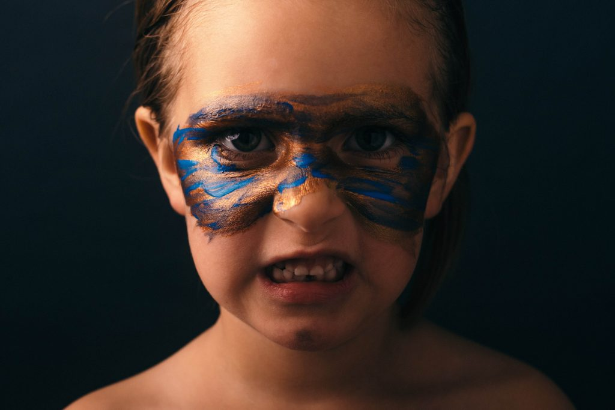
Не заметить ребёнка с агрессивным поведением довольно сложно. Часто это драчливый и грубый ребёнок, который может напасть и ударить сверстника или родителей, ломающий игрушки, кричащий или целенаправленно употребляющий грубые выражения.
Агрессивный ребёнок становится большой проблемой для родителей, воспитателей, учителей. Такого «сложного» ребёнка очень трудно принять, и ещё сложнее понять, в чём причина такого поведения.
Безразличие и жестокость со стороны родителей могут приводить к проблемам в детско-родительских отношениях, итогом которых становится уверенность ребёнка в том, что его не любят. Чтобы изменить сложившуюся ситуацию и «заслужить» любовь родителей, дети пытаются привлечь их внимание любым способом, в том числе и агрессивным поведением. Если ребёнок чувствует, что уязвим, если он не уверен в себе, если он не может влиться в детский коллектив и почувствовать себя там «своим», то и агрессия со стороны такого ребёнка не заставит себя долго ждать.
Очень важно, чтобы родители и педагоги понимали, чем отличается «агрессия» и «агрессивность»:
- Агрессия – это «разовый» поступок ребёнка, который нарушает морально-этические нормы и может привести к причинению морального или физического вреда окружающим.
- Агрессивность – это форма поведения, которая со временем становится «привычной».
Виды агрессии:

Вербальная агрессия
Этот вид агрессии проявляется в словесной форме: повышенный тон разговора, переходящий на крик, оскорбления и унижения, возможны даже угрозы.

Физическая агрессия
Данный вид агрессии проявляется в конкретном физическом воздействии по отношении к какому-либо лицу или причинении ущерба чужому имуществу: укусы, побои, повреждение различных вещей, техники и т.д.

Прямая агрессия
Вид агрессии, который направлен на определённый объект.

Косвенная (непрямая) агрессия
С помощью этого вида агрессии ребёнок может сплетничать, использовать злобные шутки, провоцировать.

Аутоагрессия
Этот вид агрессии, который ребёнок использует против самого себя. Проявляется в выдирании волос, ресниц, бровей, обгрызании ногтей, частой травматизации.
Как бороться с детской агрессией?
Родителю нужно знать некоторые истины, которые помогут ему в борьбе с агрессией ребёнка:

Выход, а не подавление.
Всегда важно давать выход эмоциям, не «зажимая» их и не «подавляя».
Этому должны научиться сами родители, а уже потом научить этому своих детей. Если вы злитесь, то не бойтесь говорить об этом своему ребёнку. Это нормально. Таким образом, вы проговариваете проблему, и вам становится легче. Параллельно вы показываете ребёнку, что и он может так делать – говорить о том, что ему не нравится, что он зол или чем-то расстроен. Постепенно ребёнок освоит этот «манёвр» и поймёт, что гораздо легче говорить о проблеме, нежели пытаться привлечь внимание своим ужасным поведением.
Правильный пример.
Важно, чтобы ваши слова ни расходились с вашими действиями. Отдавайте себе в этом отчёт. Не требуете от ребёнка того, чего не можете выполнить сами.
Если у вас сложности с выражением своей агрессии и вы не можете «принимать» агрессивное поведение своего ребёнка, то возможно, стоит обратиться к психологу.

Агрессия неминуема
Если «приступ» агрессии уже начался, ребёнок кричит, пытается ударить, то лучший вариант – крепкие объятия. Когда он успокоится, вы можете сказать, что готовы выслушать его всегда, когда ему плохо. Беседовать с ребёнком в такие моменты лучше без посторонних и без эмоционально окрашенных слов и выражений.

Способы коррекции агрессивного поведения:

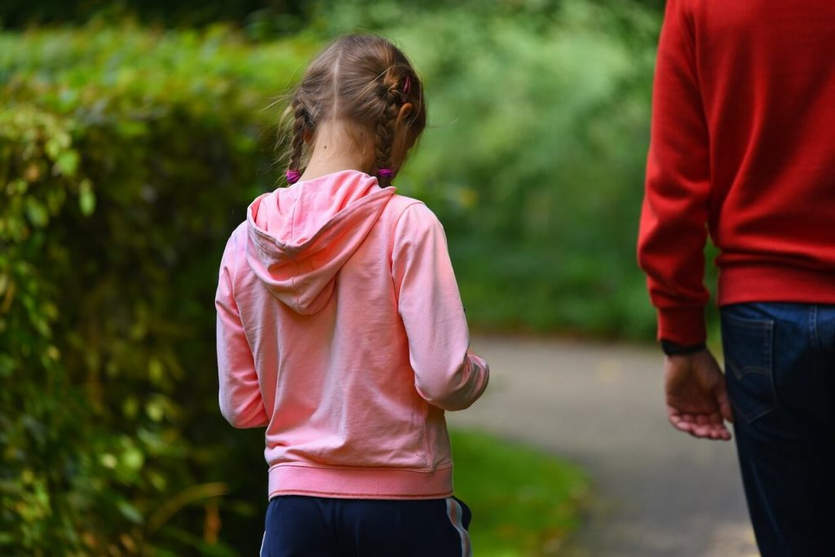
Всех родителей, столкнувшихся с агрессивным поведением ребёнка интересует вопрос: «Как правильно подойти к коррекции такого поведения?»
Следует отметить: для того чтобы был виден устойчивый результат работы, необходимо, чтобы коррекция носила не эпизодический характер, а постоянный и комплексный.
К наиболее популярным способам коррекции агрессивного поведения, особенно в дошкольном возрасте, можно отнести арттерапию во всём её многообразии:
- изотерапия (можно использовать различные способы рисования: кляксотерапия, рисование пальчиками, ладонями, стопами);
- песочная терапия;
- глинотерапия;
- куклотерапия (можно приобрести или сшить самим куклы для кукольного или пальчикового театра, изготовить бумажные фигурки для настольного театра);
- сказкотерапия (сочинение сказок самим ребёнком и для ребёнка. Важно предлагать для ребёнка роль с позитивной силовой характеристикой, к примеру: рыцари, богатыри и др.);
- танцевальная терапия и др.
Для выхода накопившейся агрессии ребёнку можно предложить:
– комкать и рвать бумагу;
– подраться с подушкой или боксёрской грушей;
– использовать «мешочек / стаканчик для криков»;
– использовать надувные дубинки, водяной пистолет, батут;
– пинать ногой мяч;
– втирать пластилин в картон.

Рекомендации родителям агрессивного ребенка:

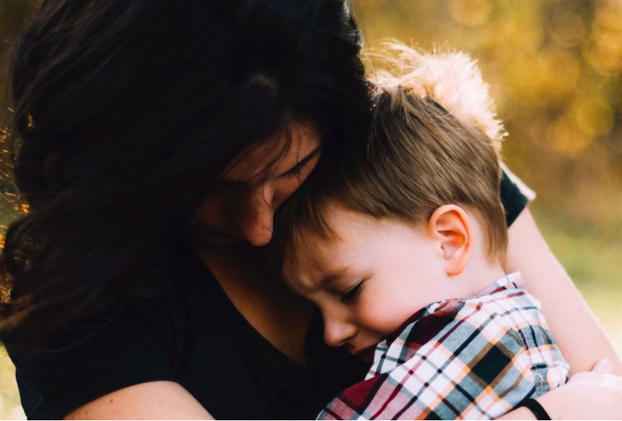

- Нельзя запрещать ребёнку выражать негативные эмоции. Подчеркивайте, что любые эмоции – это нормально!
- Помогите ребёнку найти способ для «экологичного» выражения агрессии (это может быть спортивная секция, подвижные игры).
- Разговаривайте с ребёнком, спрашивайте о том, что его беспокоит.
- Повышайте самооценку ребёнка: хвалите за его «сильные» стороны, подчёркивайте достоинства.
- Снижайте уровень критики.
- Постарайтесь исключить или минимизировать агрессию из окружающего мира ребёнка (наказания, ТВ и компьютерные игры с агрессивными акцентами, грубые фразы в разговоре).
- Старайтесь общаться из позиции «на равных».
- Следите, чтобы ваши слова ни расходились с делом (к примеру: говорим о недопустимости применения нецензурных слов, а сами их применяем).
- Развивайте коммуникативные навыки ребёнка.
Следует помнить, что наказания и запрет на выражение негативных эмоций могут закрепить агрессивное поведение ребёнка, загнать проблемы вглубь. Ищите причину возникновения такого поведения.
Консультацию подготовила воспитатель
МДОУ «Детский сад №36» Кашина Е.А.

